PEDIDO DE PROVIDÊNCIAS Nº 2156/2022
Recolhimento de galhos de árvore que estão sobre passeio público, na Rua Francisco Xavier Kunz, em frente ao nº 55, no Bairro Canudos.
Solicita-se, após os trâmites regimentais, que seja enviada cópia da presente proposição ao Poder Executivo, para que realize as seguintes providências:
Recolhimento de galhos de árvore que estão sobre passeio público, na Rua Francisco Xavier Kunz, em frente ao nº 55, no Bairro Canudos.

Novo Hamburgo, 05 de julho de 2022.
Vereadora Lourdes Valim

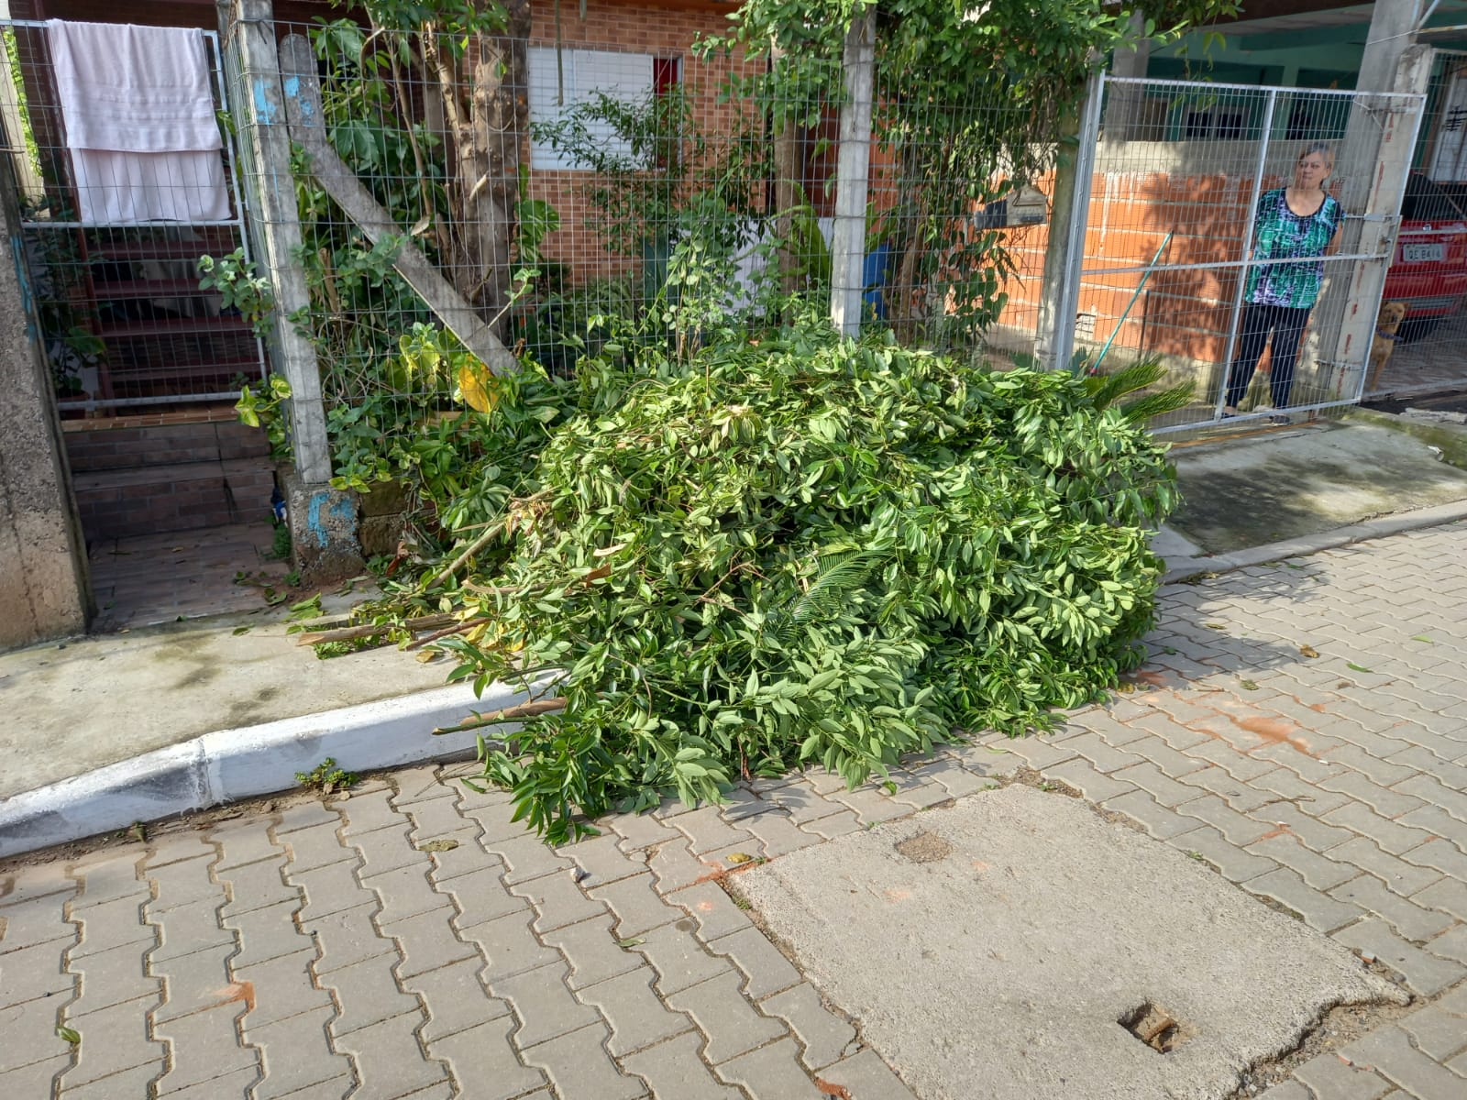
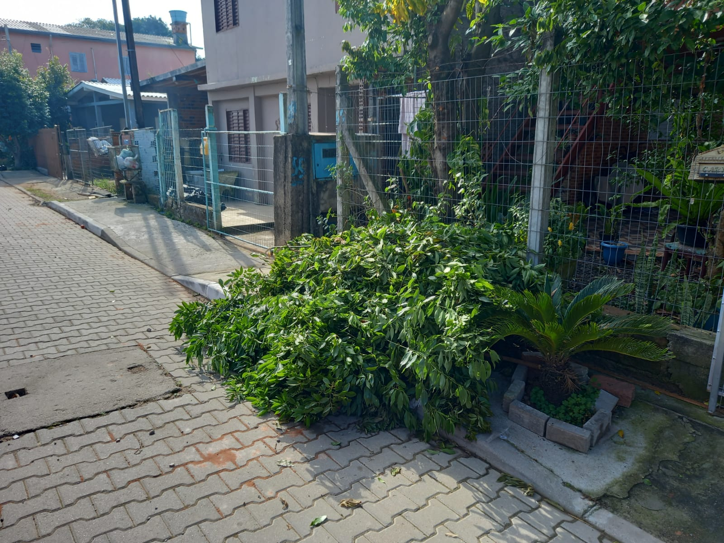

Obs: Redação conforme o original da autora.
/FB

